**1.引言**

**1.1 编写目的**

**为了使软件设计者更加明确音乐播放软件所包含的真实用户的需求、合理安排软件设计规划与进度、如何进行具体的软件开发等问题撰写本文档。本文档的目的是详细地介绍音乐播放软件所包含的功能需求，可以作为软件开发工作的基础和依据以及确认测试。**

**1.2 背景**

**随着手机的迅速普及，人们的生活更加离不开手机，原本人们听音乐的工具MP3等都逐渐退出了市场，因为现在的智能机替代了它们的所有功能，并且能够通过互联网实现在线听音乐和下载音乐，实现了它们原本没有实现的功能。我们开发的基于安卓系统的音乐播放软件就是利用智能手机实现播放音乐的功能，而我们主要针对的用户是老人，由于智能机的发展太过于迅速，而老人接受新事物的速度要稍微慢于年轻人，市场上现在流行的音乐软件虽然界面华丽、功能齐全；但是对于老人这个社会群体不是太实用，所以我们开发的这款软件操作简单，占用手机内存小，适合老人们使用。**

**1.3 定义**

**1) 问卷调查：通过网页电子问卷的形式从同学，朋友同区别于老人这个角度了解该软件的基本需求。**

**2) 用户访谈：通过与老人进行语言交流，进一步分析产品需求的过程。**

 3**) 查阅文献：通过查阅文献进一步弥补软件需求的不足。**

**2.任务概述**

**2.1 目标**

**该项目旨在利用Java和Android技术去实现一个简单的音乐播放软件，检测出手机内存中的音乐文件，并实现播放、暂停、循环播放等一系列功能，在后期实现在线搜索音乐。**

**2.2 针对用户**

**1.对于现在操作复杂智能手机使用存在障碍的老人；**

**2.对于喜欢简易音乐播放软件感兴趣的其他年龄段用户；**

**3.需求规定**

**3.1 对功能的规定**

**3.1.1 主要功能**

|  |  |  |
| --- | --- | --- |
| **主要功能** | **功能描述** | **用户** |
| **播放功能** | **此模块用于音乐的控制，主要有播放停止、上一首、下一首。** | **老人及**  **其他用户** |
| **列表功能** | **显示音乐列表，用户可以上下滑动列表进行浏览，点击某个列表元素进行制定音乐播放。** |
| **在线搜索** | **在线搜索喜欢的音乐，并播放出来。** |

**3.1.2 功能描述**

**作为Android平台上开发的应用软件，本设计具备与用户交互的界面。更重要的是播放器的基础功能和扩展功能。播放器主要由前台界面和后台数据库构成。前台界面主要实现和用户的交互，基本功能要实现歌曲的播放控制，还要显示曲目列表，能对曲目列表进行插入、删除、修改。扩展功能包括跳转到歌曲查找页面，方便用户搜索，要能显示歌曲搜索结果的歌曲及信息。后台数据库部分主要记录歌曲信息，能和前台程序进行交互。主要功能包括歌曲的存储，列表信息的存储，在线歌曲的存储。播放控制模块用于音乐的控制，主要有播放停止、上一首、下一首；列表显示模块：此模块用于显示音乐列表，用户可以上下滑动列表进行浏览，点击某个列表元素进行制定音乐播放。**

**3.1.3 用户界面**

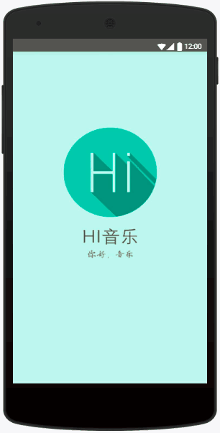

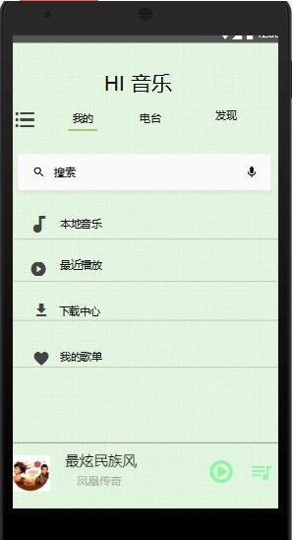    

**4.1 设备**

**装有Windows系统的计算机一台**

**装有Android系统的手机**

**4.2 开发环境**

**Windows10 操作系统**

**android studio 2.0**

**java jdk**

**4.3 控制**

**无**

**5.验收标准**

**5.1播放模块：实现对音乐的控制功能，播放、停止、上一首、下一首，并且能够有音乐播放模式的切换，如循环播放、单曲循环等**

**5.2列表模块：显示音乐列表，用户可以上下滑动列表进行浏览，点击某个列表元素进行制定音乐播放。**

**5.3在线模块：在线搜索音乐，并且能够下载喜欢的音乐到本地。**

**NABCD进一步描述项目：**

N——need，需求  
   实现一个简单的音乐播放软件，检测出手机内存中的音乐文件，并实现播放、暂停、循环播放等一系列功能，在后期实现在线搜索音乐。  
A——Approach 做法  
本项目我们将会使用Java语言进行设计主要的内置方法，然后在android studio环境中进行具体开发设计，设计软件的界面，还有一些安卓客户端中的功能。  
B——Benefit，好处  
只要安装在常用的安卓客户移动客户端上就可以使用，并且操作很简便，没有操作技术门槛，适用于很多普通用户的操作。对于老年人使用本软件听音乐比较的方便，不需要复杂的操作；另外本软件不需要占用大量内存，节省手机内存空间。  
C——Competitors 竞争  
我觉得我们的项目在市场上竞争方面没有太大的优势，目前在市场上流行的酷狗音乐、酷我音乐、网易等音乐已经做的非常的成熟，功能也很复杂，很完善了。我们的软件主要是利用安卓系统自带的文件检索等功能，实现音乐播放，占用手机内存小，操作简单，可能对于老年人比较适合听音乐，听戏曲；我们会在后期的实验中，实际的调查老年人对于现在市场上流行的音乐播放软件的使用情况和遇到的问题。  
D——Delivery 推广  
 我们会分析在当下手机音乐播放器使用的众多情景中去研究我们的产品适合哪一类社会群体，然后利用实地宣传和互联网等方式进行推广。